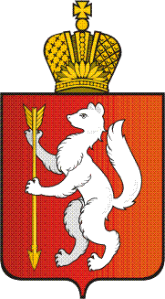

ПРАВИТЕЛЬСТВО

СВЕРДЛОВСКОЙ ОБЛАСТИ

МИНИСТЕРСТВО

ОБЩЕГО И ПРОФЕССИОНАЛЬНОГО ОБРАЗОВАНИЯ

СВЕРДЛОВСКОЙ ОБЛАСТИ
Малышева ул., д. 33, Екатеринбург, 620075
тел. (факс) (343) 312-00-04 (многоканальный)
E-mail: info.minobraz@egov66.ru, http://minobraz.egov66.ru
Руководителям органов местного самоуправления, осуществляющих управление в сфере образования

 |  | №
На № |  | от

О реализации образовательного проекта для школьников, посвященного 85-летию Свердловской области

Уважаемые коллеги!

В 2019 году отмечается 85-летие Свердловской области. В рамках празднования юбилейной даты стартует образовательный проект для школьников.
I этап образовательного проекта – проведение 25–26 февраля 2019 года Единого урока, посвященного 85-летию Свердловской области (далее – Единый урок). Министерство общего и профессионального образования Свердловской области рекомендует привлечь к проведению Единого урока Почетных граждан Свердловской области, ветеранов, представителей органов власти Свердловской области, представителей градообразующих предприятий.
II этап образовательного проекта – областной конкурс для школьников, посвященный 85-летию Свердловской области «100 мыслей о Свердловской области (Дети создают будущее)» (далее – конкурс).
Положение о конкурсе прилагается.
Просим довести информацию до руководителей общеобразовательных организаций.

Приложение: на 6 л. в 1 экз.

Первый заместитель Министра |  | Н.В. Журавлева
Наталья Владимировна Шуняева
(343) 312-00-04 (доб. 085)

